**Отчет о работе**

**депутата Воронежской городской Думы**

**по избирательному округу № 9**

**Бочаровой Марины Викторовны**

***(сентябрь 2022 – сентябрь 2025)***

Бочарова Марина Викторовна - депутат Воронежской городской Думы по избирательному округу №9. В настоящее время является заместителем председателя постоянной комиссии Воронежской городской Думы по образованию, культуре и социальной поддержке населения, также входит в состав постоянной комиссии по физической культуре, делам молодежи и спорту. Член партии «Единая Россия», член Президиума Регионального политического совета.

**Работа в Воронежской городской Думе**

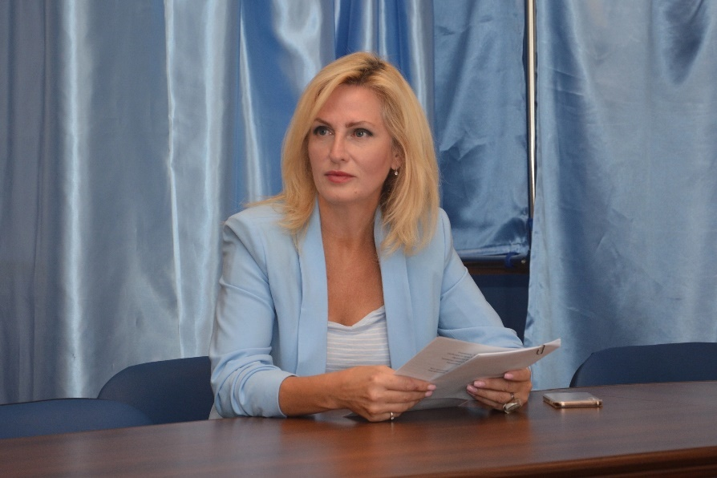

В рамках своей деятельности в Воронежской городской Думе уделялось большое внимание вопросам нормативно-правового регулирования в сфере образования, культуры и социальной поддержки. За отчетный период, при непосредственном участии депутат, постоянной комиссией по образованию, культуре и социальной поддержке населения были проведены заседания, в том числе в **2022 году — 8, в 2023 — 9, в 2024 — 13, а в 2025 — 9**. На каждом из заседаний рассматривались ключевые вопросы, имеющие прямое значение для обеспечения устойчивого развития городского округа.

Постоянной комиссией в **2022 г**. проведено 8 заседаний, на которых были рассмотрены вопросы:

- О внесении изменений в решение Воронежской городской Думы от 18.09.2013 № 1269-III «Об утверждении Примерного положения об оплате труда работников муниципальных общеобразовательных организаций городского округа город Воронеж», о внесении изменений в решение Воронежской городской Думы от 28.05.2014 № 1515-III «Об утверждении Примерного положения об оплате труда работников муниципальных дошкольных общеобразовательных организаций городского округа город Воронеж»;

- О внесении изменений в решение Воронежской городской Думы от 05.12.2007 № 286-II «Об утверждении перечня льгот по плате, взимаемой с родителей (законных представителей), за присмотр и уход за детьми в муниципальных образовательных учреждениях городского округа город Воронеж, реализующих образовательные программы дошкольного образования»;

- О внесении изменений в решение Воронежской городской Думы от 25.08.2020 № 1473-IV «Об изменении финансирования питания обучающихся в муниципальных общеобразовательных организациях городского округа город Воронеж»;

- О внесении изменений в решение Воронежской городской Думы от 14.03.2021 № 723-III «Об утверждении Перечня услуг, оказываемых муниципальными учреждениями и другими организациями городского округа город Воронеж, в которых размещается муниципальное задание (заказ), подлежащих включению в реестр муниципальных услуг городского округа город Воронеж и предоставляемых в электронной форме»;

- Об определении мест, нахождение в которых может причинить вред здоровью детей, их физическому, интеллектуальному, психическому, духовному и нравственному развитию, общественных мест, в которых в ночное время не допускается нахождение детей без сопровождения родителей (лиц, их заменяющих), близких совершеннолетних родственников (бабушек, дедушек, братьев, сестер), а также лиц, осуществляющих мероприятия с участием детей;

- О согласовании создания МБОУ СОШ №107, МБОУ СОШ №108, МБОУ «Образовательный центр»;

- О внесении изменений в решения Воронежской городской Думы от 28.05.2014 № 1515-III «Об утверждении Примерного положения об оплате труда работников муниципальных дошкольных образовательных организаций городского округа город Воронеж» и от 18.09.2013 № 1269-III «Об утверждении Примерного положения об оплате труда работников муниципальных образовательных организаций городского округа город Воронеж».

- Об организации школьного питания детей, страдающих сахарным диабетом.

Постоянной комиссией по образованию, культуре и социальной поддержке населения в **2023 г**. проведено 9 заседаний, на которых были рассмотрены вопросы:

– О внесении изменений в решение Воронежской городской Думы от 25.08.2020 № 1473-IV «Об изменении финансирования питания обучающихся в муниципальных общеобразовательных организациях городского округа город Воронеж»;

– О внесении изменений в решение Воронежской городской Думы от 28.05.2014 № 1515-III «Об утверждении Примерного положения об оплате труда работников муниципальных дошкольных образовательных организаций городского округа город Воронеж»;

– Об утверждении программы комплексного развития социальной инфраструктуры городского округа город Воронеж на 2022-2041 годы;

– О внесении изменения в решение Воронежской городской Думы от 24.10.2022 № 272-III «О стандарте максимально допустимой доли собственных расходов граждан на оплату жилого помещения и коммунальных услуг в совокупном доходе семьи»;

– О внесении изменений в решение Воронежской городской Думы от 18.09.2013 № 1269-III «Об утверждении Примерного положения об оплате труда работников муниципальных образовательных организаций городского округа город Воронеж»;

– Об организации школьного питания детей, страдающих сахарным диабетом;

– О продаже путевок в муниципальные детские оздоровительные лагеря (в том числе, какая поддержка проводится в городском округе для категорий детей, участников СВО, мобилизованных, контрактников);

– О согласовании создания муниципального бюджетного общеобразовательного учреждения «Средняя общеобразовательная школа № 108»;

– О внесении изменений в постановление администрации городского округа город Воронеж от 20.12.2013 №1237 «Об утверждении муниципальной программы городского округа город Воронеж «Развитие культуры»;

– О внесении изменений в постановление администрации городского округа город Воронеж от 23.12.2013 № 1250 "Об утверждении муниципальной программы городского округа город Воронеж "Развитие образования";

– О внесении изменений в решение Воронежской городской Думы от 05.12.2007 № 286-II «Об утверждении перечня льгот по плате, взимаемой с родителей (законных представителей), за присмотр и уход за детьми в муниципальных образовательных учреждениях городского округа город Воронеж, реализующих образовательные программы дошкольного образования».

Постоянной комиссией по образованию, культуре и социальной поддержке населения в **2024 г.** проведено 13 заседаний, на которых были рассмотрены вопросы:

– о бюджете городского округа город Воронеж на 2025 год и на плановый период 2026 и 2027 годов;

– о внесении изменений в решение Воронежской городской Думы от 24.01.2002 № 10-I «Об утверждении Положения о порядке выплаты ежемесячных муниципальных надбавок деятелям культуры и искусства, имеющим почетные звания РФ»;

– о внесении изменения в решение Воронежской городской Думы от 25.12.2012 № 1040-III «О дополнительном материальном обеспечении неработающих пенсионеров городского округа город Воронеж, имеющих почетные звания Российской Федерации»;

– о внесении изменений в решение Воронежской городской Думы от 05.12.2007 № 286-II «Об утверждении перечня льгот по оплате, взимаемой с родителей (законных представителей), за присмотр и уход за детьми в муниципальных образовательных учреждениях городского округа город Воронеж, реализующих образовательные программы дошкольного образования»;

– о внесении изменений в решение Воронежской городской Думы от 18.09.2013 № 1269-III «Об утверждении Примерного положения об оплате труда работников муниципальных общеобразовательных организаций городского округа город Воронеж»;

– о внесении изменений в решение Воронежской городской Думы от 28.05.2014 № 1515-III «Об утверждении Примерного положения об оплате труда работников муниципальных дошкольных образовательных организаций городского округа город Воронеж»;

– о внесении изменений в постановление администрации городского округа город Воронеж от 20.12.2013 № 1237 «Об утверждении муниципальной программы городского округа город Воронеж «Развитие культуры»;

– о внесении изменения в решение Воронежской городской Думы от 25.08.2020 № 1473-IV «Об изменении финансирования питания обучающихся в муниципальных общеобразовательных организациях городского округа город Воронеж»;

– о внесении изменений в решение Воронежской городской Думы от 18.09.2013 № 1269-III «Об утверждении Примерного положения об оплате труда работников муниципальных общеобразовательных организаций городского округа город Воронеж»;

– о внесении изменения в решение Воронежской городской Думы от 05.12.2007 № 286-II «Об утверждении перечня льгот по плате, взимаемой с родителей (законных представителей), за присмотр и уход за детьми в муниципальных образовательных учреждениях городского округа город Воронеж, реализующих образовательные программы дошкольного образования»;

– о внесении изменений в решение Воронежской городской Думы от 30.05.2018 № 852-IV «Об утверждении Порядка установки памятников, мемориальных досок и иных памятных знаков на территории городского округа город Воронеж»;

– о внесении изменений в постановление администрации городского округа город Воронеж от 23.12.2013 № 1250 "Об утверждении муниципальной программы городского округа город Воронеж "Развитие образования".

Постоянной комиссией по образованию, культуре и социальной поддержке населения в **2025 г.** проведено 9 заседаний, на которых были рассмотрены вопросы:

- о внесении изменений в постановление администрации городского округа город Воронеж от 23.12.2013 N 1250 «Об утверждении муниципальной программы городского округа город Воронеж «Развитие образования».

- отчет о результатах проверки организации питания воспитанников и использования контрактов по закупке продуктов питания в муниципальных бюджетных дошкольных образовательных учреждениях.

- о внесении изменений в решение Воронежской городской Думы от 25.08.2020 N 1473-IV «Об изменении финансирования питания обучающихся в муниципальных общеобразовательных организациях городского округа город Воронеж».

- о внесении изменений в решение Воронежской городской Думы от 17.09.2014 N 1611-II «О наделении правами юридического лица управления образования и молодежной политики администрации городского округа город Воронеж»

- о внесении изменений в решение Воронежской городской Думы от 18.09.2013 N 1269-III «Об утверждении Примерного положения об оплате труда работников муниципальных общеобразовательных организаций городского округа город Воронеж».

- о внесении изменений в решение Воронежской городской Думы от 28.05.2014 N 1515-III «Об утверждении Примерного положения об оплате труда работников муниципальных дошкольных образовательных организаций городского округа город Воронеж».

В период **с 2022 по 2025 г. прошло 15 заседаний постоянной комиссий по физической культуре**, делам молодежи и спорту, на которых были рассмотрены значимые вопросы, касающиеся развития спортивных учреждений города и комплексного развития социальной инфраструктуры Воронежа в целом.

Помимо активного участия в заседаниях, депутатом был внесен ряд социально значимых инициатив.

Среди них — предложение о системном обновлении зданий школ и детских садов, а также законодательные поправки, обеспечивающие сохранение надбавок молодым специалистам при получении новой квалификационной категории (*рассмотрение вопроса о внесении изменений в решение Воронежской городской Думы от 26.10.2022 №582-V «О внесении изменений в решение Воронежской городской Думы от 18.09.2013 №1269-III «Об утверждении Примерного положения об оплате труда работников муниципальных общеобразовательных организаций городского округа город Воронеж» и решение Воронежской городской Думы от 26.10.2022 №583-V «О внесении изменений в решение Воронежской городской Думы от 28.05.2014 №1515-III «Об утверждении Примерного положения об оплате труда работников муниципальных дошкольных образовательных организаций городского округа город Воронеж» в части сохранения надбавок молодым специалистам при повышении квалификационной категории*).

Значимым результатом стало единогласное решение депутатского корпуса увеличить ежемесячную выплату неработающим пенсионерам городского округа город Воронеж, имеющим почетные звания Российской Федерации *(решение Воронежской городской Думы 1168-V от 25.12.2024)* до 5000 рублей.

**Работа на округе №9**

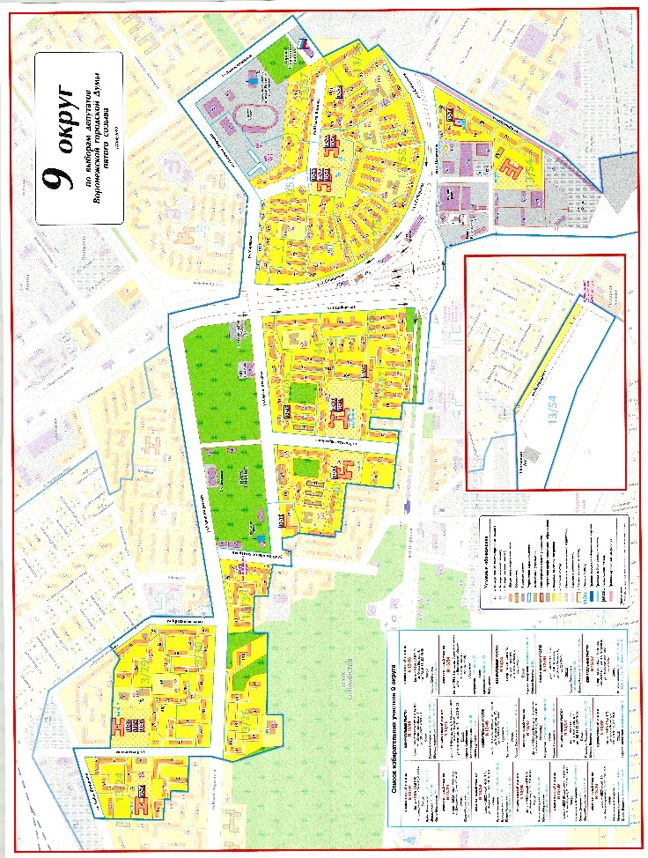

**2022 год**

За отчетный период совместно с Управой Советского района городского округа город Воронеж были проведены следующие мероприятия:

- по установке ограждения на детской площадке по адресу: ул. Юлюса Янониса, д.7;

- по опиловке и вырубке деревьев по адресам: ул. Героев Сибиряков, 55, ул. Юлюса Янониса, 22, ул. Юлюса Янониса, 8/2;

- по ремонту внутридворового проезда по адресам: ул. О. Дундича, 15, ул. Героев Сибиряков, 36а, ул. Проспект Патриотов, 8, ул. Героев Сибиряков, 55, ул. Героев Сибиряков, 87, ул. Героев Сибиряков, 99;

- по проведению ямочного ремонта внутриквартального проезда у д. № 15,17 и внутриквартального проезда вдоль торцов домов № 22, 24 по ул. Юлюса Янониса;

- по благоустройству тротуаров по адресу ул. Героев Сибиряков, 81-83;

- по нормализации работы системы теплоснабжения многоквартирного дома №9 по ул. Южно Моравская;

- по ремонту дорожного полотна под мусорные контейнеры по адресу ул. Юлюса Янониса, 1.

Оказано содействие в выделение средств на приобретение оборудования и текущий ремонт для **учреждений образования** округа №9:

- МБДОУ «Центр развития ребенка - детский сад № 32»;

- МБДОУ «Детский сад общеразвивающего вида № 72»;

- МБДОУ «Детский сад комбинированного вида №122»;

- МБДОУ «ЦРР - детский сад №123»;

- МБДОУ «Детский сад общеразвивающего вида № 115;

- МБДОУ «Детский сад общеразвивающего вида № 116»;

- МБДОУ «Центр развития ребенка - детский сад № 117;

- МБДОУ «Детский сад общеразвивающего вида № 137»;

- МБДОУ «Детский сад общеразвивающего вида № 150»;

- МБДОУ «Центр развития ребенка - детский сад № 145»;

- МБДОУ «Детский сад общеразвивающего вида № 34»;

- МБУДО Дом детского творчества;

- МБУДО «ДЮЦ»;

- МОУ ДОД СДЮСШОР № 11.

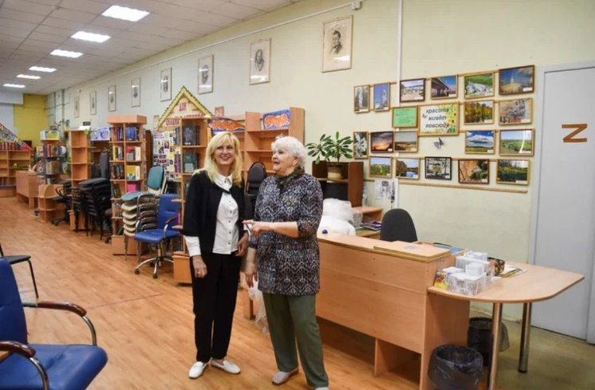Оказано содействия в выделении средств на приобретение оборудования **в учреждениях культуры**:

-МБУК ЦБС «ЦГДБ им. С.Я. Маршака»;

-МБУК ЦБС «Библиотека №37».

В ходе личных встреч с избирателями депутату неоднократно задавались вопросы по устройству остановочных павильонах, а также по транспортному обслуживанию Советского района. В результате направлено письмо Главе городского округа город Воронеж Вадиму Юрьевичу Кстенину по вопросам:

- установки остановочных павильонов с навесами на следующих остановках общественного транспорта: ул. Шендрикова (обе стороны), Космонавта Комарова (ул. Южно-Моравская, д.9), магазин «Морава» (ул. Пеше-Cтрелецкая 139), ателье «Березка» (обе стороны);

- комплексному благоустройству остановки общественного транспорта «Воронежский областной клинический психоневрологический диспансер» (по направлению в сторону микрорайона Малышево): установка остановочного павильона, а также устройство регулированного пешеходного перехода в районе вышеуказанной остановки;

- неудовлетворительному транспортному сообщению между микрорайонами Тепличный, Тенистый и Шилово.

Часть вопросов были решены положительно, часть находится в процессе решения.

Большое внимание уделено поддержке многодетных и малообеспеченных семей, инвалидов и ветеранов, а также людей, оказавшихся в трудной жизненной ситуации. В течение 2022 при содействии депутата оказывалась помощь учреждениям образования, здравоохранения, оказывалось содействие в мероприятиях, направленных на усиление патриотического воспитания и пропаганды здорового образа жизни.

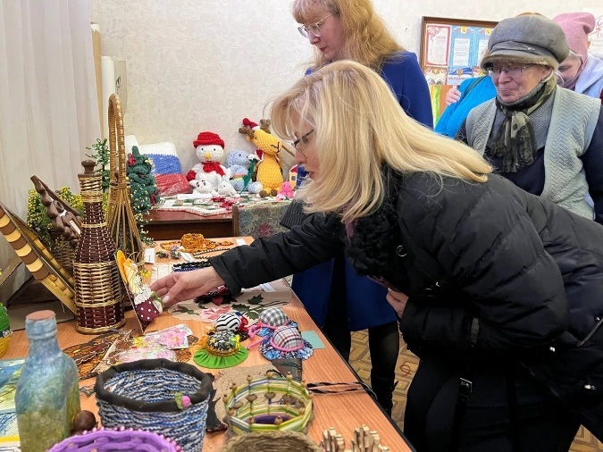Результаты деятельности депутата по приоритетным направлениям:

– участие в формировании призового фонда СРО ВООО (Советское районное общество инвалидов) для проведения викторин;

– организованно поздравление членов Советского районного общества инвалидов, проживающих на территории 9 округа с Международным днем инвалида <https://vk.com/wall738694618_250> ;

– новогоднее поздравление детей из семей общества инвалидов Советского районного, проживающих на территории 9 избирательного округа, а также детей сотрудников городской поликлиники № 7;

– неоднократно было оказано содействие в сборе и отправке грузов гуманитарной помощи в зону проведения СВО.

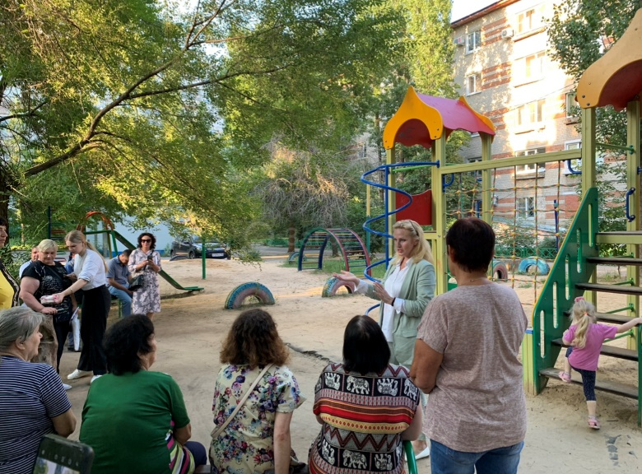В 2022 году в общественную приемную партии к депутату обращались как жители избирательного округа №9, так и жители г. Воронежа по следующим вопросам:

- содержание и ремонт жилого фонда;

- проведение капитального ремонта многоквартирных домов;

- проблемы электро-, водо-, газо- и теплоснабжения;

- благоустройство придомовых и дворовых территорий;

- городской пассажирский транспорт;

- образования;

- здравоохранения;

- установка игрового и спортивного оборудования и др.

**2023 год**

В течение 2023 года депутат Бочарова Марина Викторовна продолжала активную работу, направленную на развитие социальной сферы, поддержку образования, культуры и благоустройство округа. Были реализованы значимые инициативы, которые способствовали улучшению качества жизни жителей избирательного округа №9.

Особое внимание в отчетном периоде было уделено совершенствованию материально-технической базы **образовательных учреждений**. При содействии депутата были выделены средства на ремонт и оснащение следующих ОУ:

- МБУДО СШОР №11,

- МБОУ СОШ № 73 им. Ф.Ф. Чернонога,

- МБОУ СОШ № 75,

- МБДОУ «ЦРР – детский сад № 32»,

- МБДОУ «Детский сад общеобразовательного вида № 116»,

- МБДОУ «Детский сад общеразвивающего вида № 72»,

- МБДОУ «ЦРР – детский сад № 58».

Кроме того, по инициативе Марины Викторовны в план мероприятий по проведению капитального ремонта в учреждениях образования были внесены: МБДОУ «ЦРР – детский сад № 32», МБДОУ «Детский сад общеобразовательного вида № 116», МБДОУ «Детский сад общеобразовательного вида № 137».

**Учреждениям культуры** были выделены средства на приобретение оборудования:

- Центральная городская детская библиотека им. С.Я. Маршака,

- Библиотека № 37 им. В.А. Добрякова МБУК «ЦБС»,

- МБУДО Дом детского творчества.

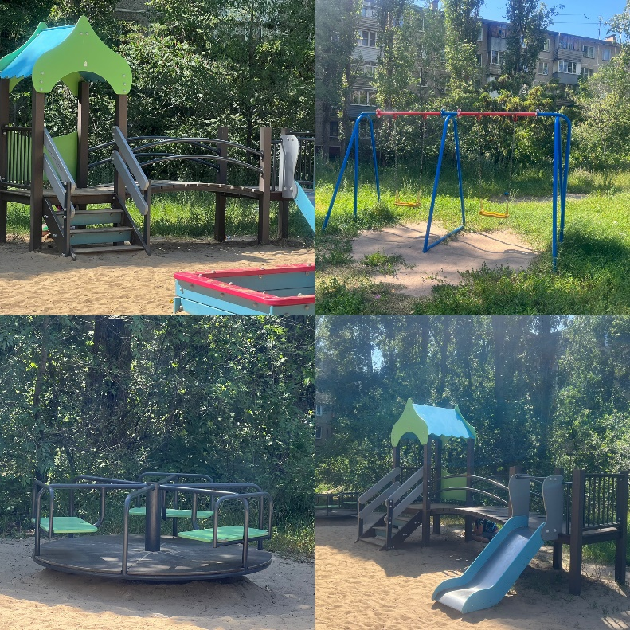Важным направлением работы стало активное участие в создании **комфортной городской среды**. В 2023 году были благоустроены следующие территории:

- ул. Героев Сибиряков, д. 99 – установка детского игрового оборудования;

- ул. Южно-Моравская, д. 11 – установка детского игрового оборудования;

- ул. Краснозвездная, д. 36 – установка детского игрового оборудования;

- ул. Героев Сибиряков, 44 – установка ограждений палисадников;

- ул. Краснозвездная, д. 10 – установка скамеек и урн;

- ул. Маршака, д. 9 – установка скамеек и урн;

- ул. Молодогвардейцев, д. 8 – установка скамеек и урн;

- ул. Юлюса Янониса, д. 22 – установка скамеек и урн;

- ул. Героев Сибиряков, д. 44 – установка скамеек и урн;

- проспект Патриотов, д. 10 – установка скамеек и урн.

Одним из приоритетных направлений деятельности является **социальная поддержка населения**.

В 2023 году были организованы следующие акции и инициативы:

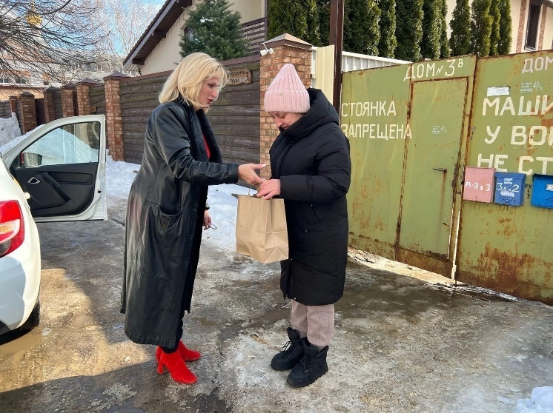– поздравление семей участников в СВО к празднованию Дня защитника Отечества [*https://vk.com/wall738694618_305*](https://vk.com/wall738694618_305);

– поздравление жён участников СВО к празднованию Международного женского дня;

– пасхальные поздравление для членов районного общества инвалидов;

– поздравление ветеранов ВОВ с Днем Победы;

– вручены сертификаты на приобретение канцелярских товаров семьям, проживающим на территории 9 округа, в рамках акции партии «Единая Россия» «Собери ребёнка в школу»;

– поздравление членов районного общества инвалидов в связи с Международным днем инвалида <https://vk.com/wall531015653_341> ;

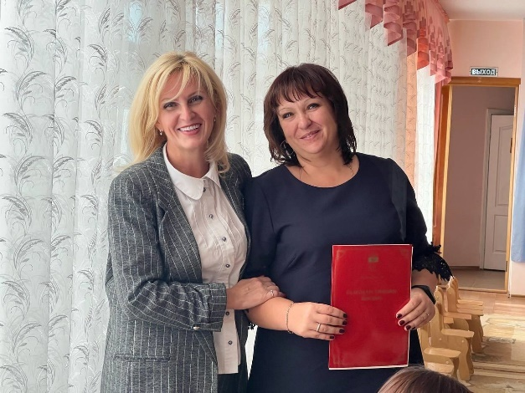 – приобретены новогодние подарки для детей сотрудников городской поликлиники № 7, а также для детей, посещающих МБУДО «Дом детского творчества».

Марина Викторовна приняла активное участие в торжественных мероприятиях, посвященных знаковым датам, наградив Почетными грамотами и Благодарственными письмами Воронежской городской Думы работников сферы образования, культуры, спорта, здравоохранения.

**2024 год**

В течение 2024 года депутат Бочарова Марина Викторовна продолжила активную работу, направленную на улучшение качества жизни жителей 9 избирательного округа. Особое внимание было уделено поддержке учреждений образования, культуры, а также благоустройству территорий и социальной защите.

В рамках совершенствования материально-технической базы и обеспечения комфортных условий для обучения и воспитания подрастающего поколения была оказана помощь следующим **образовательным учреждениям**:

- МБУДО СШОР № 11,

- МБОУ лицей № 5,

- МБОУ СОЩ № 73,

- МБОУ СОШ №75,

- МБДОУ «Детский сад общеразвивающего вида № 188»

- МБУДО детский сад № 137,

- МБУДО детский сад № 123,

- МБДОУ «ЦРР – детский сад № 32».

Благодаря выделенным средствам были проведены ремонтные работы, закуплено современное оборудование, что способствовало созданию благоприятной среды для учащихся и воспитанников.

Для обеспечения качественной работы и доступности **культурных учреждений** услуг были выделены средства на приобретение оборудования для:

- МБУДО Дом детского творчества,

- Библиотека № 37 им. В.А. Добрякова МБУК «ЦБС»,

- Центральная городская детская библиотека им. С.Я. Маршака,

- МБУК КДЦ «Северный».

Особое значение в 2024 году было уделено созданию **комфортной городской среды**. В рамках реализации программ благоустройства были выполнены работы на следующих территориях:

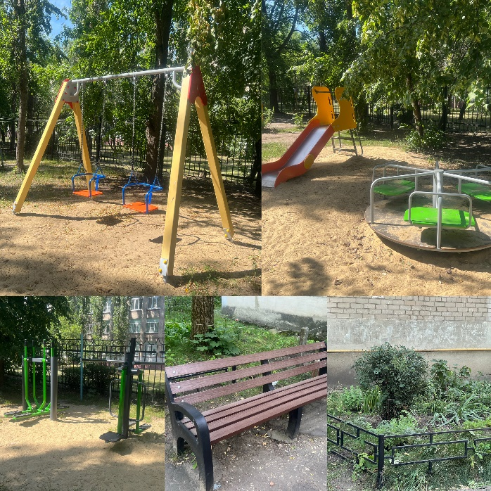- ул. Героев Сибиряков, д. 47 – ремонт дорожного покрытия и установка скамеек;

- ул. Кривошеина, д. 70 – установка детского игрового комплекса

- ул. Молодогвардейцев, д. 21 – установка ограждения палисадников, детского игрового оборудования, а также скамеек.

По инициативе депутата Марины Викторовны совместно с Воронежским государственным техническим университетом (ВГТУ) был реализован проект по благоустройству двора по адресу ул. Юлюса Янониса, 1. В рамках проведенных работ территория была облагорожена. Одним из ключевых элементов преображения двора стало нанесение панорамной картины города на забор, что придало пространству уникальный и современный вид.

Роспись выполнена с учетом пожеланий местных жителей и отражает узнаваемые архитектурные элементы Воронежа, подчеркивая его историческую и культурную ценность. Данный проект не только улучшил визуальное восприятие двора, но и способствовал повышению уровня комфорта для его жителей.

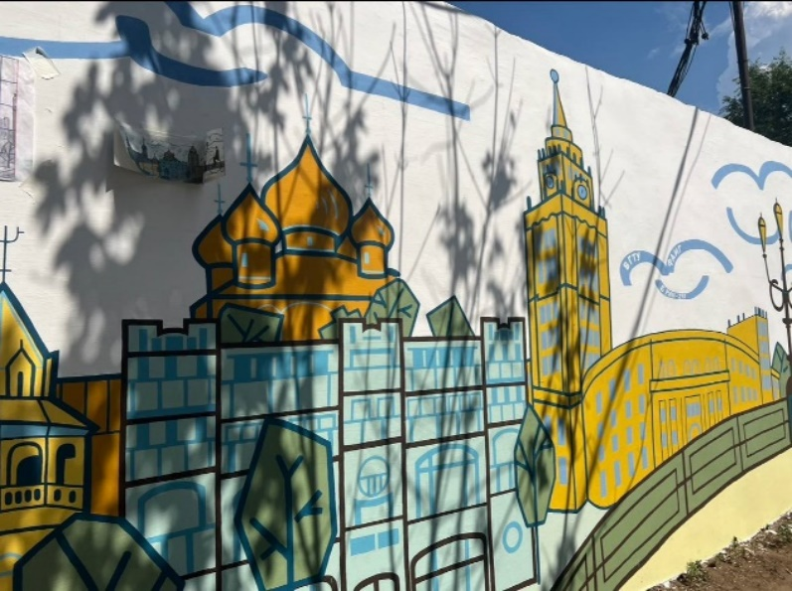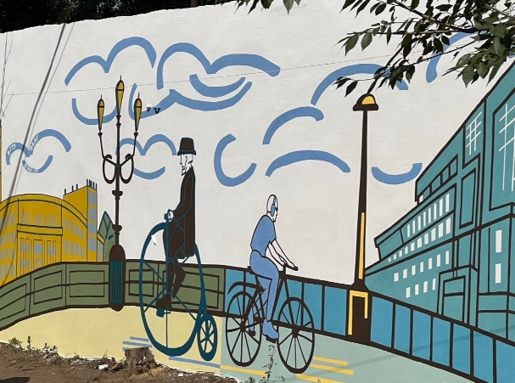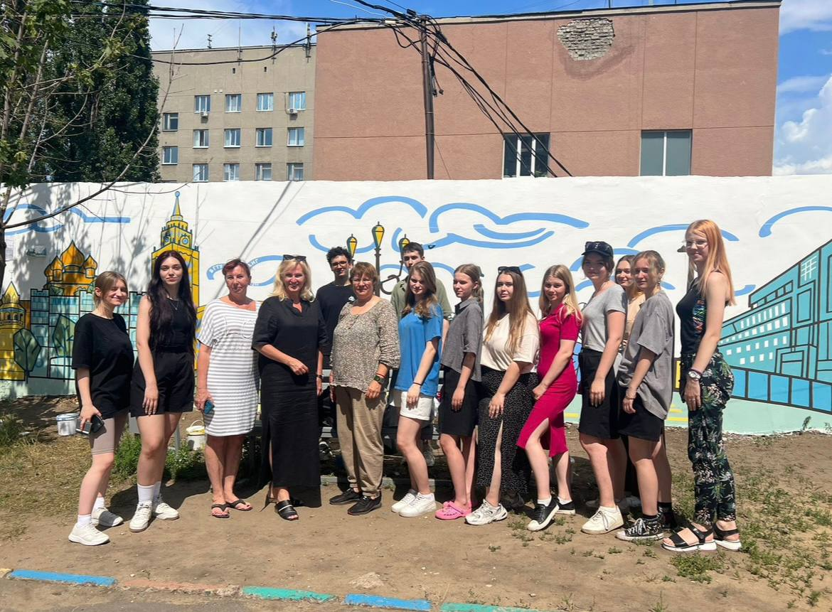

**Социальная поддержка населения**. В 2024 году были организованы и проведены следующие мероприятия:

- поздравление членов районного общества инвалидов с Масленицей;

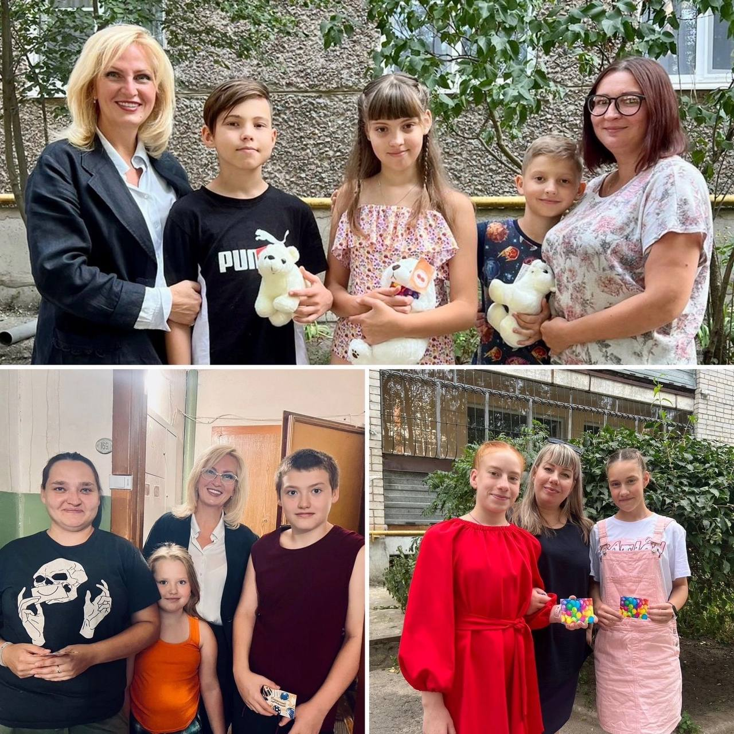- поздравления семей участников СВО ко Дню защитника Отечества и Международному женскому дню;

- пасхальное поздравление членов районного общества инвалидов <https://vk.com/wall-214379293_740> ;

- ветеранов Великой Отечественной войны в честь Дня Победы <https://vk.com/wall738694618_530> ;

- в рамках акции партии «Единая Россия» «Собери ребёнка в школу» семьям округа были вручены сертификаты на приобретение канцелярских товаров;

- поздравление для матерей, чьи сыновья погибли при выполнении боевых задач в ходе СВО с Международным днем матери;

- вручены новогодние подарки для детей сотрудников городской поликлиники № 7 и воспитанников МБУДО «Дом детского творчества».

**2025 год**

Особое внимание было уделено поддержке учреждений образования и культуры, а также реализации социальных инициатив, направленных на улучшение качества жизни жителей округа.

В течение года при содействии депутата была оказана значительная помощь **образовательным учреждениям** округа. Средства были выделены на совершенствование материально-технической базы и проведение ремонтных работ в следующих учреждениях:

- МБУДО СШОР № 11,

- МБОУ лицей № 5,

- МБОУ СОЩ № 73,

- МБОУ СОШ №75,

- МБУДО детский сад № 137,

- МБУДО детский сад № 116,

- МБУДО детский сад № 117,

- МБУДО детский сад № 123,

- МБУДО детский сад № 137,

- МБУДО детский сад № 145,

- МБДОУ «Детский сад общеразвивающего вида № 150»,

- МБУДО детский сад № 169.

В 2025 году значительные усилия были направлены на укрепление материально-технической базы **учреждений культуры** округа. Благодаря выделенным бюджетным средствам удалось модернизировать ключевые объекты, что позволило расширить их возможности и повысить качество предоставляемых услуг:

- МБУДО Дом детского творчества,

- Библиотека № 37 им. В.А. Добрякова МБУК «ЦБС»,

- Центральная городская детская библиотека им. С.Я. Маршака,

- МБУК КДЦ «Северный».

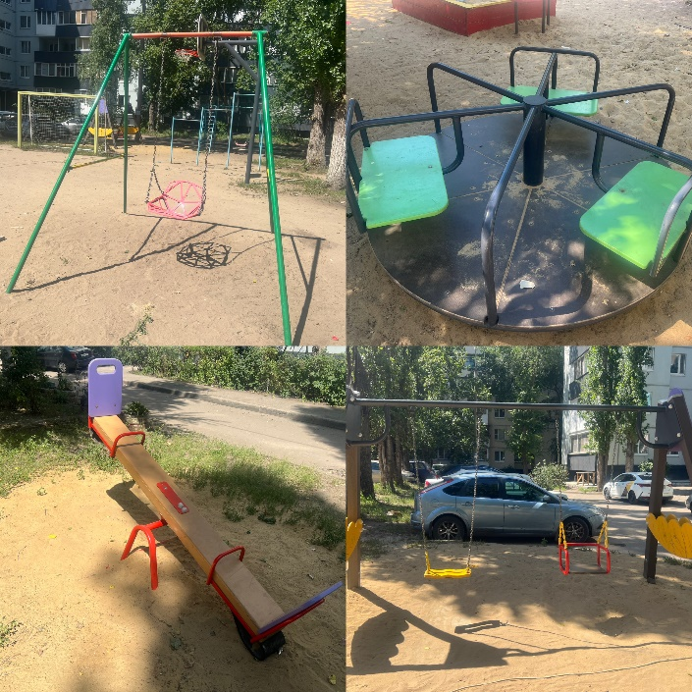 Одним из ключевых направлений работы депутата в 2025 году стало **благоустройство территорий округа**. Были реализованы проекты по установке детских игровых площадок и малых архитектурных форм, что сделало дворы более удобными и безопасными для семей с детьми. В числе объектов благоустройства:

- ул. Южно-Моравская, д. 50 корпус 4 — установка детского игрового оборудования,

- ул. Южно-Моравская, д. 11 — установка детского игрового оборудования,

- ул. Южно-Моравская, 15 — установка детского игрового оборудования,

- ул. Героев Сибиряков, д. 44 — установка лавочек,

- ул. Олеко Дундича, д. 23 — установка детского игрового оборудования,

- ул. Любы Шевцовой, д. 3 — установка детского игрового оборудования.

Традиционно уделялось большое внимание **социальной поддержке** жителей округа. В 2025 году были организованы следующие мероприятия:

- поздравление членов районного общества инвалидов с Масленицей;

- поздравление для семей участников СВО к празднованию Дня защитника Отечества;

- поздравление жён участников СВО к празднованию Международного женского дня;

- пасхальное поздравление для членов районного общества инвалидов;

- вручены сертификаты на приобретение канцелярских товаров семьям, проживающим на территории 9 округа, в рамках акции партии «Единая Россия» «Собери ребёнка в школу»;

- организованы поздравления семей участников СВО ко Дню защитника Отечества и Международному женскому дню;

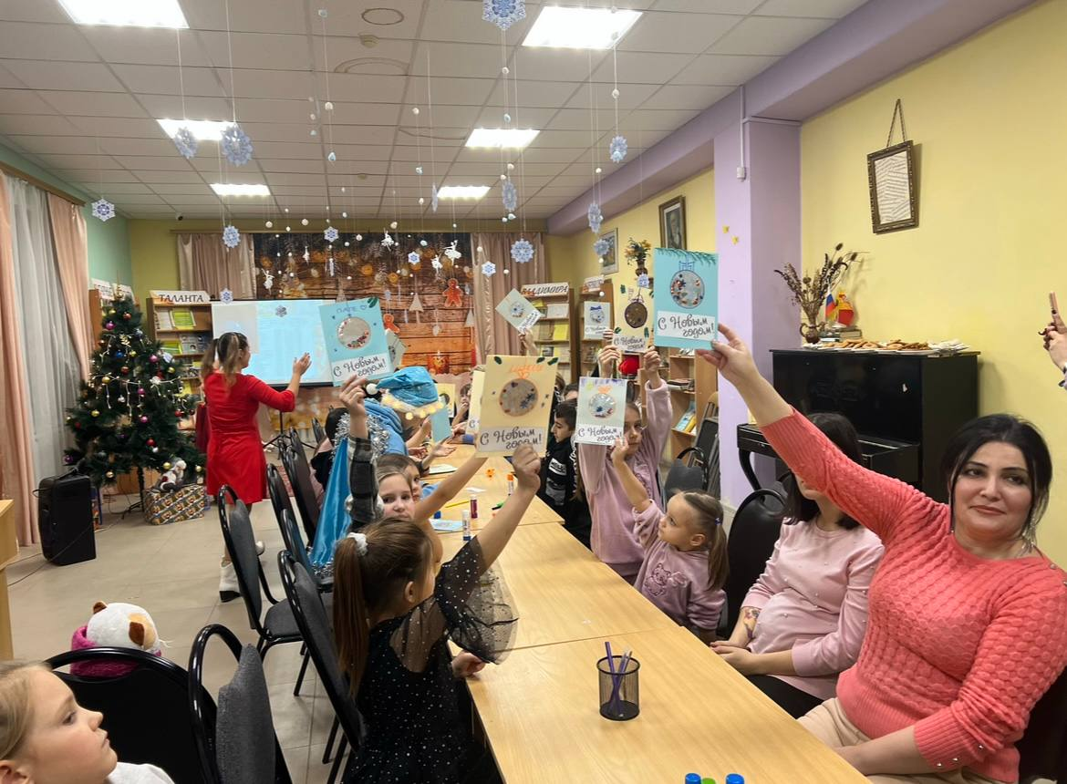- вручены новогодние подарки для детей сотрудников городской поликлиники № 7, а также для детей, посещающих МБУДО «Дом детского творчества».

- совместно с библиотекой № 37 им. В.А. Добрякова организованно новогодние поздравление для детей, проживающих в ПВР <https://vk.com/wall-177251344_4350> .

За период работы Марины Викторовны Бочаровой совместно с Управой Советского района удалось оперативно решать важные вопросы, такие как: устранение проблем с напором воды, ремонт дворовых дорог, обрезка и утилизация сухих деревьев, решение проблем с затоплением подвалов МКД, поддержание порядка в подъездах и на мусорных площадках, замена старых лифтов.

Благодаря системной работе депутата и Управы Советского района многие проблемы решаются оперативно, а жители получают комфортные и безопасные условия жизни. Обращения граждан не остаются без внимания – каждый сигнал проверяется и отрабатывается.

За отчетный период удалось включить в федеральную программу «Формирование комфортной городской среды» 36 дворов, что позволило провести работы по обустройству детских и спортивных площадок, освещения и озеленения. 24 дворовые территории благоустроены в течение 3 лет. Особое внимание уделено дворам по улицам Юлюса Янониса, Южно-Моравская, Героев Сибиряков, Шендрикова, Молодогвардейцев и проспекту Патриотов

Лесопарк «Оптимистов» был включен в список особо охраняемых природных территорий. Регулярно проводятся субботники, а также частичная очистка от сухостоя и валежника.

<https://vk.com/wall738694618_183>

Проведен ремонт в детских садах, школах, улучшено их оснащение, а также отремонтированы подъездные пути к учреждениям.

Долгожданное начало реконструкции парка «Танаис» и его наполнение событиями стали примером успешного сотрудничества с администрацией города, концессионером и активными горожанами. Парк становится центром культурных мероприятий, включая фестивали, концерты и выставки, организованные при участии жителей.

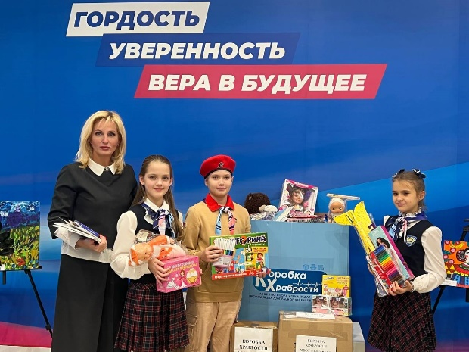Депутат– активный участник социально значимых инициатив и координатор партийного проекта «Новая школа».

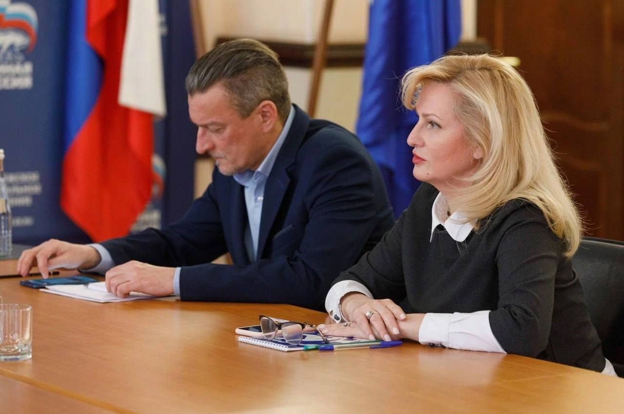Марина Бочарова, депутат и региональный координатор федерального партийного проекта «Новая школа» от партии «Единая Россия», ежегодно принимает участие в ключевых мероприятиях, направленных на развитие образования, патриотического воспитания, социальной поддержки населения и улучшение качества жизни в Воронежской области. Её деятельность охватывает широкий спектр направлений, включая образовательные реформы, помощь детям, культурные инициативы и работу с молодежью. В рамках проекта «Новая школа» Марина Бочарова курирует вопросы модернизации образовательной инфраструктуры. [*https://vk.com/wall738694618_317*](https://vk.com/wall738694618_317)

Депутат поддерживает всероссийские акции, в том числе по инициативе партии «Единая Россия», такие как:

- «Герой нашего времени» – встречи школьников с ветеранами боевых действий и героями современности [*https://vk.com/wall738694618_285*](https://vk.com/wall738694618_285);

- «Диктант Победы» – международная историческая акция, посвященная событиям Великой Отечественной войны [*https://vk.com/wall738694618_525*](https://vk.com/wall738694618_525) ;

- «Коробка храбрости» – акция направлена на поддержку маленьких пациентов, которые длительно время находятся в больницах;

- «Новогодняя почта» – подготовка и отправка новогодних открыток, писем для российских военнослужащих [*https://vk.com/wall738694618_258*](https://vk.com/wall738694618_258);

- «Письмо солдату» – подготовка и отправка писем для российских военнослужащих [*https://vk.com/wall738694618_230*](https://vk.com/wall738694618_230);

- установка мемориальных досок в честь воинов-интернационалистов и выпускников школ.

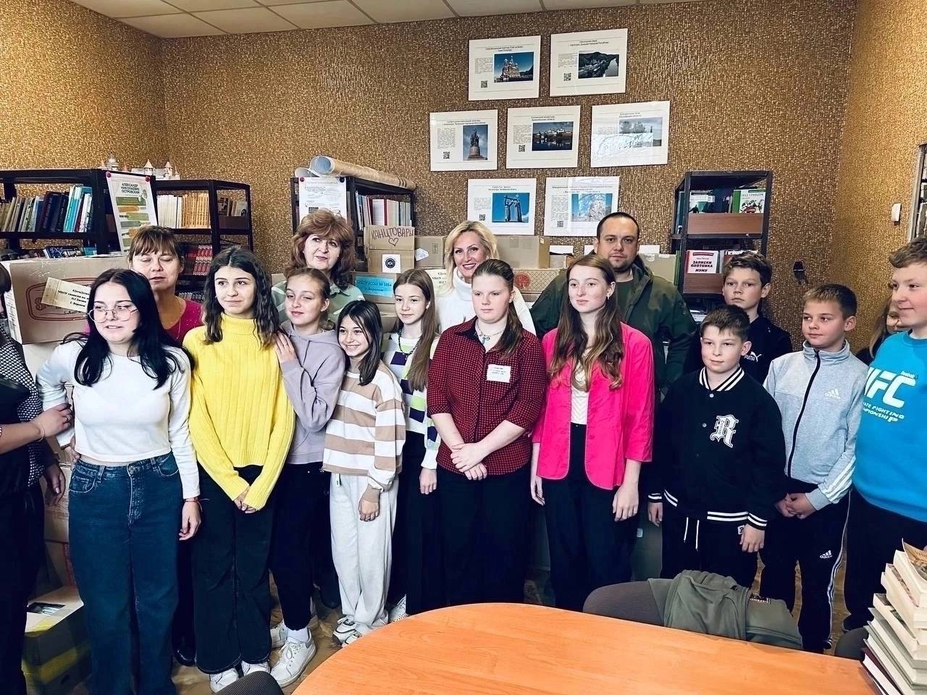Эти мероприятия направлены на формирование у молодежи уважения к истории России и её героям.  Марина Бочарова организует и поддерживает сборы гуманитарной помощи для детей из новых регионов России, включая Луганскую Народную Республику. В рамках акции «Дети-детям» учащиеся воронежских школ, профсоюз образования, учреждения здравоохранения, совет ветеранов, неравнодушные жители передают книги, канцелярские товары и другие необходимые вещи.  [*https://vk.com/wall738694618_506*](https://vk.com/wall738694618_506)

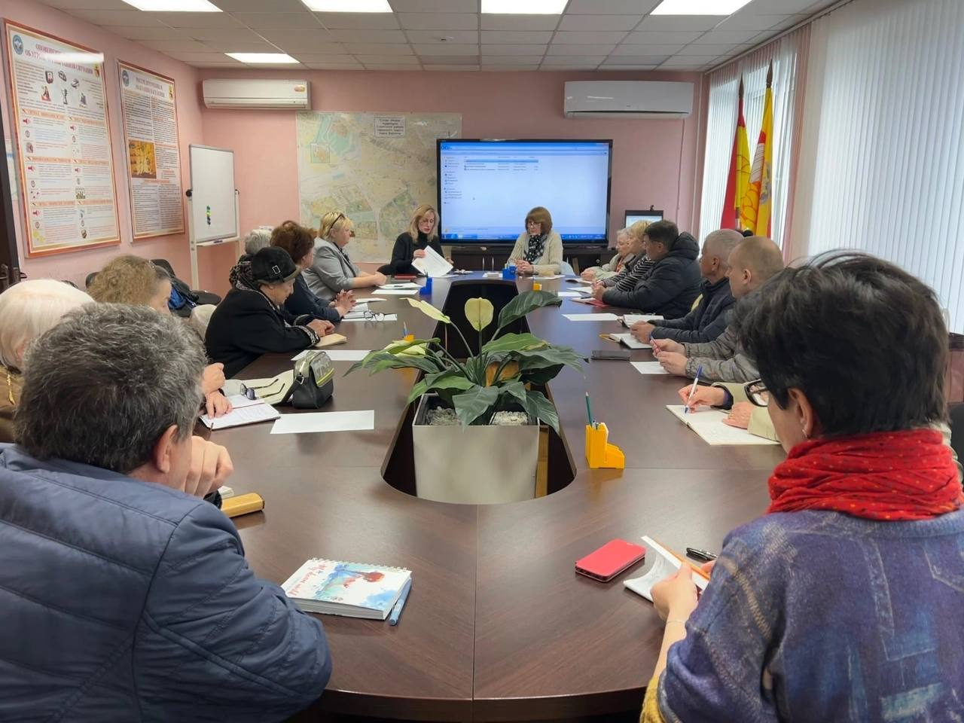В проекте «Мир возможностей» депутат поддерживает акцию «Здоровое питание в школе и дома», направленную на популяризацию правильного питания среди детей и родителей. Также она участвует в мероприятиях по профориентации, включая конкурсы для молодых специалистов, в том числе с инвалидностью («Путь к карьере») [*https://vk.com/wall738694618_321*](https://vk.com/wall738694618_321) . Марина Бочарова регулярно участвует в форумах и праздниках, таких как «Достояние культуры Воронежа», где отмечает вклад педагогов и работников культуры в воспитание подрастающего поколения. Кроме того, она взаимодействует с жителями через клуб ЖКХ, помогая решить вопросы ЖКХ.

Депутат активно сотрудничает с Комитетом семей воинов Отечества Воронежской области. Совместно с КСВО депутат помогает семьям защитников Отечества, регулярно принимая обращения от жителей своего округа и оперативно решая их вопросы.

Марина Викторовна активно участвует в создании и поддержке образовательных инициатив, направленных на повышение безопасности и навыков первой помощи среди школьников. В рамках этой работы он оказывает содействие развитию Всероссийского детско-юношеского общественного движения (ВДЮОД) "Школа безопасности", способствуя формированию мобильных отрядов в учебных заведениях.

Приоритетными направлениями деятельности депутата остаются укрепление материально-технической базы учреждений образования и культуры, адресная социальная поддержка жителей, а также комплексное благоустройство дворовых территорий. В рамках этой работы на округе пройдут работы, направленные на повышение качества жизни. Так, до конца избирательного срока будут установлены новые игровые площадки по адресам: ул. Южно-Моравская, 15А, ул. Шендрикова, д. 1, и ул. Юлюса Янониса, д. 12А, что создаст современные и безопасные условия для детского отдыха и развития.

Отдельное внимание уделяется масштабному благоустройству в рамках программы «Формирование комфортной городской среды» – в нее включены шесть дворовых территорий округа. Это означает не только ремонт и обновление инфраструктуры, но установка лавочек, урн, спортивных площадок.

Таким образом, на 9 округе в период с сентября 2022 по сентябрь 2025 поддержкой охвачено 100 % учреждений образования, 100% учреждений культуры, 100 % учреждений спорта; 37 дворов и придомовых территорий, 300 детей работников здравохранения, 450 детей работников культуры, а также помощь и поддержка членов семей Советского районного общества инвалидов и семей участников СВО. Было проведено 48 приемов. В адрес депутата поступило 167 обращений, как в письменной, так и в устной форме.

Однако, многие вопросы и проблемы на округе остаются на повестке дня. Такие как: совершенствование ливневой канализации; неудовлетворительное состояние подвалов и подъездов МКД, ремонт асфальтового покрытия; благоустройство дворовых территорий; проведение работ по обрезке, опиловке зеленых насаждений, ремонт и функционирование лифтов; усовершенствование материально-технической базы, помощь в текущем ремонте учреждений образования, культуры и спорта; продолжение активной работы по социальной поддержке населения, патриотическому и гражданскому воспитанию детей и молодежи.

Работа ведется планомерно, с учетом мнения жителей города совместно с депутатами ВГД и администрацией. Так как благополучие и удобство жизни горожан являются главными критериями эффективности принимаемых решений. Впереди – новые проекты и инициативы, направленные на то, чтобы жизнь в городе становилась еще лучше и комфортнее.



**Помощник депутата: Плотникова Варвара Олеговна**

**Номер телефона: + 7 (919) 182-78-70**

**Адрес электронной почты: okrug-9@bk.ru**